**Урок окружающего мира.**

В соответствии с ФГОС **цель урока** заключается в достижении личностных (принятие новых ценностей, нравственных норм), метапредметных (освоение способов деятельности, навыков самоорганизации), предметных (приобретение знаний и умений по окружающему нас миру) результатов образования.

Урок строится на основе использования технических средств (интерактивная доска «Смарт», оборудование к доске: документ камера, респонсоры для рефлексии), с применением инновационных педагогических технологий ( частично-поисковый, исследовательский).

Используя современные технологии, работая в технологии моделирования у школьников формируется умение самостоятельно добывать новые знания, собирать необходимую информацию, делать выводы, умозаключения, т.е. развиваются у школьников умения и навыки самостоятельности и саморазвития.

**1 класс. СРО Занкова Л.В.**

Автор программы по окружающему миру Н.Я. Дмитриева, А.Н. Казаков.

Тема: Мы должны охранять окружающую среду.

Цель:

**Личностные:** формирование внутренней позиции школьника на уровне бережного отношения к природе.

**Метапредметные:** умение поиска и выделения нужной информации;

формирование умения адекватно использовать речевые средства для решения различных коммуникативных задач.

**Предметные:** умение слушать и отвечать на задан­ный вопрос, ориен­тироваться в учеб­нике.

Оборудование: интерактивная доска «Смарт», респонсоры к доске «Смарт», карточки для групповой и парной работы.

1. **Мотивация урока.**

Глазкам очень много дела:

На доске следить за мелом,

И в тетради – за словами,

И в окне за облаками.

Вы, глаза, смотрите,

Меня не подведите.

1. **Актуализация темы.**

На планете чудеса:  
Океаны и леса,  
Кислород есть в атмосфере,  
Дышат люди им и звери. **Земля.**

* Вспомните, как называется наука о нашем собственном доме, о Земле и о законах природы, по которым мы должны жить.

**ЭКОЛОГИЯ.**

**Учитель*. Природа не только источник познания и красоты.***

***Мы часть природы и без нее не можем существовать.***

***Человек, конечно, улучшил свою жизнь: он построил дома, проложил дороги, по городам ездят машины, но и природе навредил: засорил реки отходами, от человека остаётся много мусора – образуются свалки, вырубает леса, исчезают растения и животные, машины загрязняют воздух.***

***Перед людьми стоит трудная экологическая проблема: все необходимое для жизни человек должен брать из природы, нанося тем самым вред, но и не брать он не может.***

**Как быть?**

**О чем поведем разговор на нашем уроке?**

1. **Формирование новых знаний и умений.**
2. Рассмотрите рисунок учебника ( ***стр. 38. )***

Назовите:

* Предметы неживой природы.
* Предметы живой природы.
* Предметы, созданные руками человека.

Расскажите, какая связь существует между деятельностью человека, неживой и неживой природой.

1. **Исследовательская работа.**

Города изменяют окружающую среду.

* Как вы думаете, а в нашем городе воздух грязный или чистый?

Послушайте, что нам расскажет

(Опыт с листочками. Группе учеников предложено исследовать состояние воздуха в разных местах города. 4 альбомных листа смазали растительным маслом и разложили: у остановки, на окне класса, в парке, во дворе школы. Через день рассмотрели листы, проанализировали и сделали вывод).

* Как вы думаете, что помогает воздуху в городе становиться чище?
* Почему растения?

1. **Работа с учебником.**

Самостоятельное чтение статьи учебника (***Стр. 38 2 абзац).***

Что интересного узнали из текста?

1. **Сообщение детей о пользе растений в городе**.

Растения, украшая города и  населенные пункты, очищают воздух от загазованности, вредных примесей, пыли, защищают от шума и воздействия солнечных лучей. Под кронами деревьев создается летом тень, где температура воздуха ниже, чем на открытых улицах. Известно, что тополевые насаждения улавливают в 2,5 раза больше пылевидных частиц, чем хвойные. Хвойные растения убивают вредные микробы.

1. **Работа в парах.**

**Тополь, крапива, лопух, черёмуха, сирень, сосна, бук.**

_На какие группы можно разделить все растения?

1. **Применение полученных знаний и умений.**

**ФИЗМИНУТКА.**

1. **Послушайте одну печальную историю.**

**Совсем недавно жители города гордились своим озером: и рыбы водилось много, да и красиво было вокруг! Озеро имело прозрачную чистую воду, золотые песчаные пляжи. В городе построили завод. Прошло 2-3 года. Озера не стало.**

От чего могло погибнуть озеро?

Как можно было бы сохранить этот уголок природы?

Какие еще мероприятия по охране природы проводят люди.

1. **Работа в группах**.

* Рассмотрите фотографии?

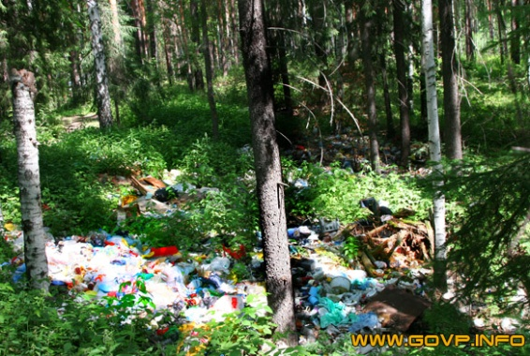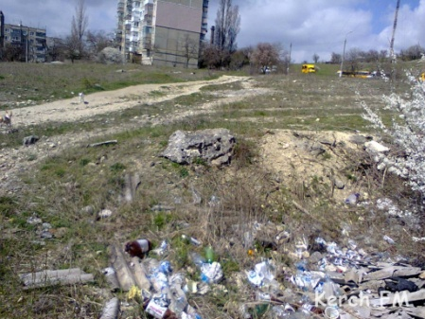

* Какие чувства вызывают они у вас?
* Но в ваших силах внести в неё положительные изменения.

**Сейчас мы с вами будем преобразовывать один из таких уголков на листах бумаги.**

* Из пазл сложить картинку.

**Проверка.**

* Что изменилось?
* В чем сходство?
* В чем различия?
* По какой причине появились эти различия?
* Можете ли вы подсказать пути улучшения наших дворов?

**Посоветуйтесь:**

* Какой посильный вклад для своего города, двора можете внести вы?

**Разработайте правила.**

**Проверка.**

* ***Не сорить;***
* ***Не ломать ветки, не топтать цветы;***
* ***Помочь в посадке деревья, цветов на клумбах;***
* ***Кормушки, скворечники;***
* ***Благоустройство.***

1. **Вопросы для обсуждения.**

* Кто отвечает за уборку улиц, дворов нашего города?
* Какие работы проводятся?

**Ежедневно уборочные машины вывозят за пределы города горы мусора, принося тем самым вред природе.**

* А можно ли решить эту проблему иначе?
* Что значит «СОРТИРОВКА» мусора?
* Что из перечисленного можно повторно использовать?
* Что переработать?

Старое платье, полиэтиленовый мешок, очистки от картофеля, пластиковая бутылка, стеклянная банка, старая железная труба, остатки пищи, старая книга, старая мебель, алюминиевые банки.

Например, в Германии обслуживающая компания может просто отказаться вывозить мусор из дома, в котором жители его не сортируют, также распространены штрафы, то есть эти компании сами заинтересованы в просвещении горожан.

Вывод. Это тема нашего следующего урока.

1. Рефлексия. Работа с респонсерами к интерактивной доске «Смарт».